ΠΑΝΕΠΙΣΤΗΜΙΟ ΠΕΙΡΑΙΩΣ
Τμήμα Πληροφορικής



Εργασία Μαθήματος «Προγραμματισμός στο διαδίκτυο και στον παγκόσμιο ιστό»

«αριθμός άσκησης» | Ασκηση 2
Όνομα φοιτητή – Αρ. Μητρώου  (όλων σε περίπτωση ομαδικής εργασίας) | Αναστάσιος Παπανάστου -Π16109
 | Σωτήρης Μουστόγιαννης-Π16087
 | Ευθύμιος Κοτούμπας-Π16055
 | Ηρακλής Σκούρτης-Π16130
Ημερομηνία παράδοσης | 14/6/18

Εκφώνηση της άσκησης
ΠΡΟΓΡΑΜΜΑΤΙΣΜΟΣ ΣΤΟ ΔΙΑΔΙΚΤΥΟ ΚΑΙ ΣΤΟΝ ΠΑΓΚΟΣΜΙΟ ΙΣΤΟ
ΕΡΓΑΣΙΑ ΜΑΘΗΜΑΤΟΣ 2017-18
ΤΕΛΙΚΟ ΠΑΡΑΔΟΤΕΟ ΜΑΘΗΜΑΤΟΣ
Ολοκλήρωση 3-tier εφαρμογής για την διαχείριση βαθμολογίου
Στόχοι εργασίας: Ολοκλήρωση λειτουργικότητας 3-tier εφαρμογής, ολοκλήρωση server-side τεχνολογιών
(servlets και jsp), επικοινωνία με βάση δεδομένων, ολοκλήρωση λειτουργιών.
Στην τελική εργασία του μαθήματος θα επεκτείνετε τις προηγούμενες ασκήσεις ώστε να δημιουργήσετε μία
εφαρμογή τριών επιπέδων (3-tier), η οποία θα υλοποιεί όλες τις λειτουργίες (μεθόδους) που ορίσατε στις
προηγούμενες ασκήσεις.
Αναλυτικά Βήματα:
1. Επέκταση web project προηγούμενης άσκησης
1.1. Στην τελική εργασία θα επεκτείνετε τη λειτουργικότητα του web project που δημιουργήσατε στην
προηγούμενη άσκηση και θα υλοποιήσετε όλη την ζητούμενη λειτουργικότητα για κάθε
κατηγορία χρηστών.
2. Ολοκλήρωση λειτουργιών όλων των κατηγοριών χρηστών (servlet)
2.1. Επεκτείνοντας την προηγούμενη άσκηση, θα υλοποιείστε μηχανισμό login (username και password)
για όλες τις κατηγορίες χρηστών. Το password θα αποθηκεύεται σε κρυπτογραφημένη
(hashed+salted) μορφή. Από την αρχική σελίδα οι διάφοροι χρήστες θα μπορούν να έχουν
πρόσβαση στις λειτουργίες τους.
2.2. Θα υπάρχει ένα κεντρικό μενού σε μία index.html (ή jsp) σελίδα, η οποία θα είναι η αρχική σελίδα
για όλους τους χρήστες. Μετά τo login θα προβάλλεται το μενού λειτουργιών κάθε χρήστη
ανάλογα με την κατηγορία στην οποία ανήκει.
2.2.1. Υλοποιήσετε τις διαδικτυακές διεπαφές (html ή jsp σελίδες) που θα χρησιμοποιούν οι
χρήστες όλων των κατηγοριών (Καθηγητές, Φοιτητές, Γραμματεία) για να αλληλεπιδρούν με
την εφαρμογή και να χρησιμοποιούν τις αντίστοιχες μεθόδους που απαιτούνται.
2.3. Υλοποιήσετε όλες τις λειτουργίες που προσφέρει η εφαρμογή σας χρησιμοποιώντας τεχνολογία
servlet. Δημιουργήστε ένα ή περισσότερα servlet τα οποία θα δέχονται είσοδο από το επίπεδο
διεπαφής (jsp ή html σελίδες και αντίστοιχες φόρμες), θα αναζητούν στη βάση δεδομένων τα
στοιχεία που απαιτούνται ότι απαιτείται και θα επιστρέφουν το αποτέλεσμα στον εκάστοτε
χρήστη (βλέπε βήμα 5 για το επίπεδο προβολής).
2.3.1. Λειτουργίες Φοιτητών (Student): Οι Φοιτητές θα μπορούν να εκτελούν κατ ελάχιστο τις
λειτουργίες: προβολή βαθμολογίας ανά μάθημα, προβολή βαθμολογίας ανά εξάμηνο,
προβολή συνολικής βαθμολογίας (για όλα τα μαθήματα που έχει εξεταστεί).
2.3.2. Λειτουργίες Καθηγητών (Professor): Οι Καθηγητές θα μπορούν να εκτελούν κατ ελάχιστο τις
λειτουργίες: προβολή λίστας βαθμολογίας ανά μάθημα (για ήδη βαθμολογημένα μαθήματα),
καταχώρηση βαθμολογίας ανά μάθημα (για μη βαθμολογημένα μαθήματα).
2.3.3. Λειτουργίες Γραμματείας (Secretary). Οι Γραμματείς θα μπορούν να εκτελούν κατ ελάχιστο
τις λειτουργίες: προβολή μαθημάτων (τίτλος μαθήματος, εξάμηνο, υπεύθυνος Καθηγητής),
ανάθεση μαθήματος σε Καθηγητή.
[1]
2.4. Η εφαρμογή θα υποστηρίζει διαχείριση συνόδου (session management) από τη στιγμή που ο
χρήστης συνδέεται, μέχρι την αποσύνδεσή του από την εφαρμογή. Κατά την αποσύνδεση του
χρήστη (logout) θα πρέπει να διαγράφεται το session (invalidate session) και επίσης να διαγράφεται
η cache μνήμη της εφαρμογής.
3. Ολοκλήρωση επιπέδου Δεδομένων
3.1. Σε συνέχεια από την προηγούμενη άσκηση, όλα τα δεδομένα θα αποθηκεύονται σε βάση
δεδομένων, την οποία έχετε σχεδιάσει από την 2η
Άσκηση (στο παράδειγμα χρησιμοποιήσαμε
mysql και mysql workbench). Μπορείτε να προβείτε σε όποιες τροποποιήσεις θεωρείτε
απαραίτητες στη βάση δεδομένων. Προσθέσετε επιπλέον δοκιμαστικά δεδομένα στη βάση όπου
απαιτείται.
3.2. Διαμορφώστε κατάλληλα το project σας ώστε να συνδέσετε τη Βάση Δεδομένων που έχετε
δημιουργήσει με τον application server σας, ως μία 3-tier εφαρμογή, δηλαδή η εφαρμογή σας θα
συνδέεται στη βάση δεδομένων μέσω του (Tomcat) application server. (Μπορείτε να βρείτε
αντίστοιχο παράδειγμα στα παραδείγματα κώδικα που περιλαμβάνονται στη σελίδα του
μαθήματος).
4. Ολοκλήρωση επιπέδου προβολής (html, jsp)
4.1. Σε συνέχεια του προηγούμενου βήματος, υλοποιήστε όλες τις απαραίτητες σελίδες που
χρειάζονται για την προβολή/εμφάνιση των αποτελεσμάτων, όπως jsp και html σελίδες.
Ενδεικτικά, μπορείτε για κάθε λειτουργία των χρηστών, να δημιουργήσετε μία jsp σελίδα που θα
λαμβάνει τα αποτελέσματα από το αντίστοιχο servlet και θα δημιουργεί δυναμικά τη σελίδα που
θα προβάλει το αντίστοιχο αποτέλεσμα.
Οδηγίες:
• Ισχύουν οι ίδιες ομάδες και οι ίδιες οδηγίες με τις προηγούμενες εργασίες.
• Το συνολικό παραδοτέο θα περιλαμβάνει σε ένα συμπιεσμένο αρχείο: (α) το project, (β) τη βάση
δεδομένων (.sql ή .mwb αρχείο εάν χρησιμοποιείτε το Workbench) και (γ) την τεκμηρίωση της
εργασίας.
[2]

ΠΙΝΑΚΑΣ ΠΕΡΙΕΧΟΜΕΝΩΝ
1 Επικεφαλίδα 1^{ου} επιπέδου (ενότητας) 4
1.1 Επικεφαλίδα 2^{ου} επιπέδου (υπο-ενότητας) 4
1.1.1 Παράδειγμα επικεφαλίδας 3ου επιπέδου) 4
2 Βιβλιογραφικές Πηγές 5

- Γενική Περιγραφή της λύσης
Το τρίτο κομμάτι της εργασίας υλοποιήθηκε στο netbeans και ολοκληρώθηκε το μεγαλύτερο μέρος της αφού το μοναδικό που δεν ολοκληρώθηκε πλήρως είναι το ερώτημα 3.4.4 (υπάρχει ο κώδικας της jsp και του servlet αλλά λόγω κάποιου άλλου λάθους δεν λειτουργεί ).

  - Σελίδες jsp και η υλοποίηση τους.

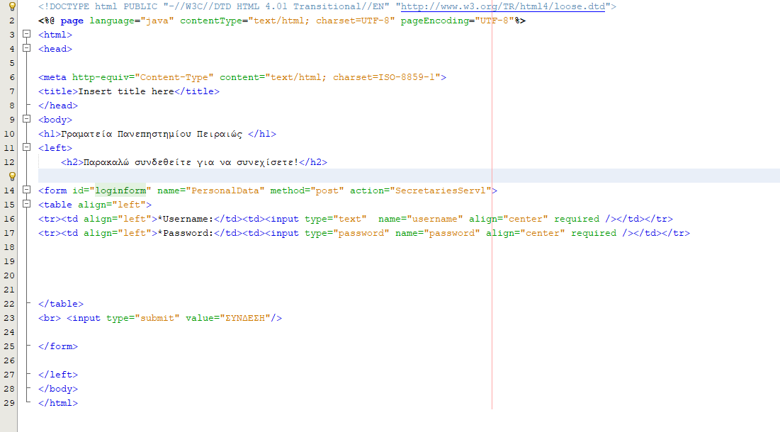

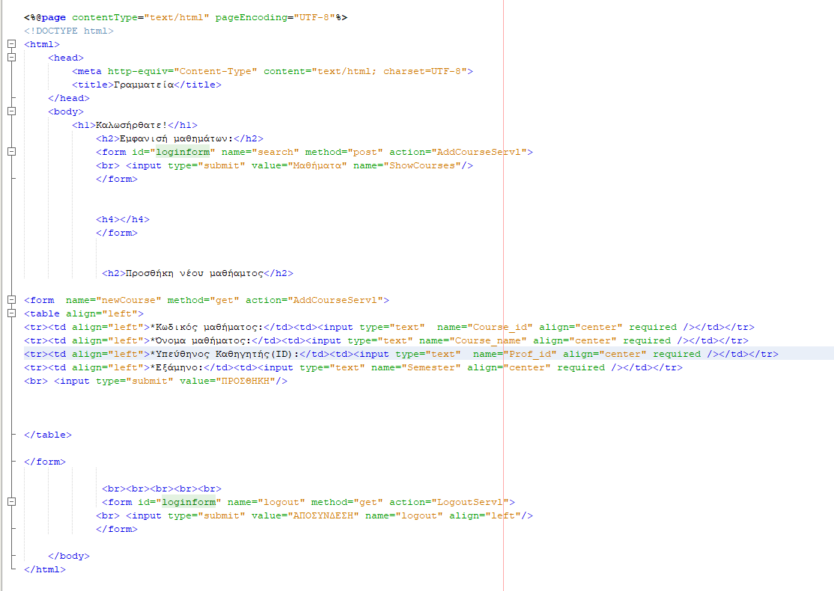

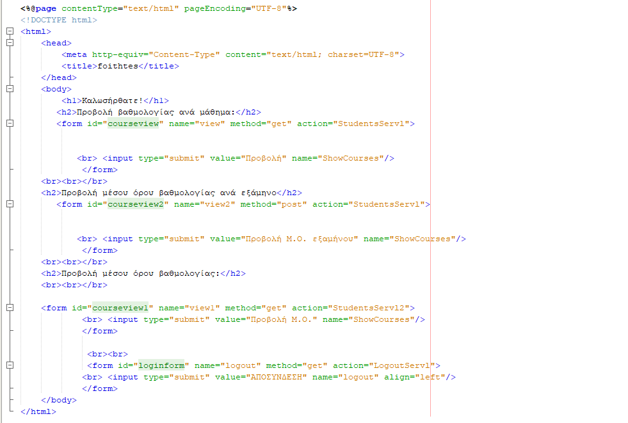

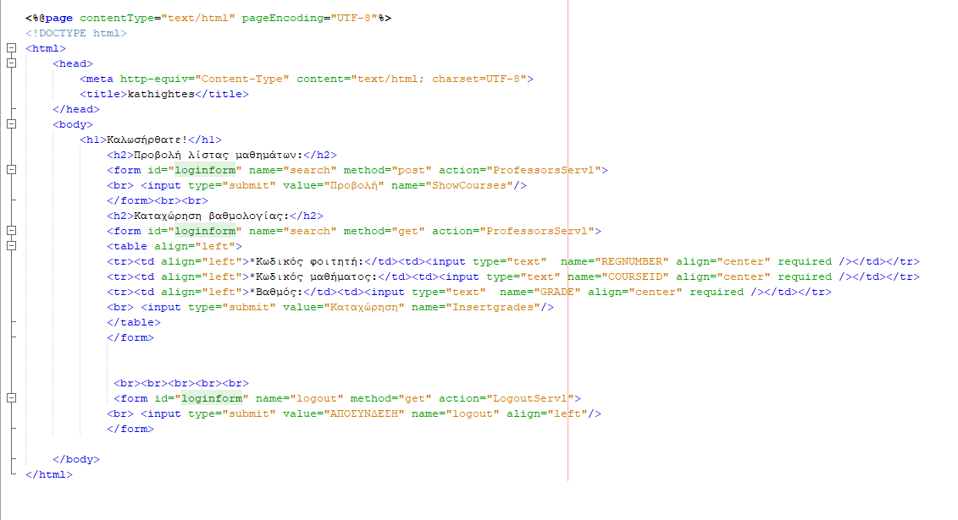
Αυτές είναι οι βασικές σελίδες, καθώς η πρώτη είναι η αρχική σελίδα κατά την οποία υλοποιείται η σύνδεση των χρηστών. Ανάλογα τα στοιχεία του χρήστη (γραμματεία, καθηγητής, φοιτητής ) συνδέεται η κατάλληλη σελίδα (page3, page5, page4) αντίστοιχα. Κάθε σελίδα συνδέεται με τους κατάλληλους servlets οι οποίοι υλοποιούν τις λειτουργίες της κάθε σελίδας. Στην πρώτη σελίδα υπάρχει σύνδεση με τον πρώτο servlet ο οποίος ελέγχει τα στοιχεία ώστε να πραγματοποιηθεί ή όχι η σύνδεση.

- Κώδικας προγράμματος
Ακολουθεί η αναλυτική περιγραφή του προγράμματος.
  - Kωδικας της κλασης που υλοποιει την συνδεση της βασης
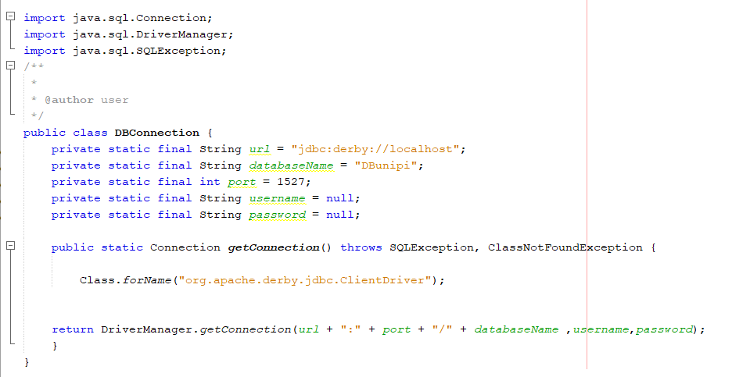
Σε αυτήν την κλάση συνδέουμε την βάση με το project μας δίνοντας τα κατάλληλα στοιχεία για το path της σύνδεσης.
  - Εμφανιση σελιδών σε runtime.
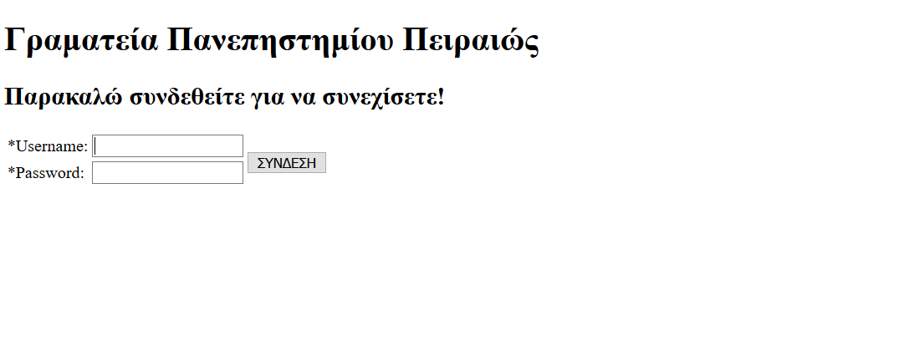
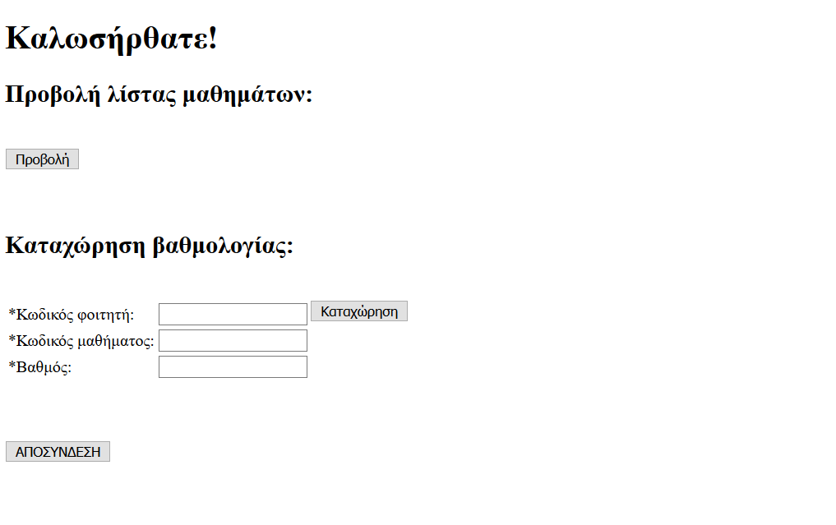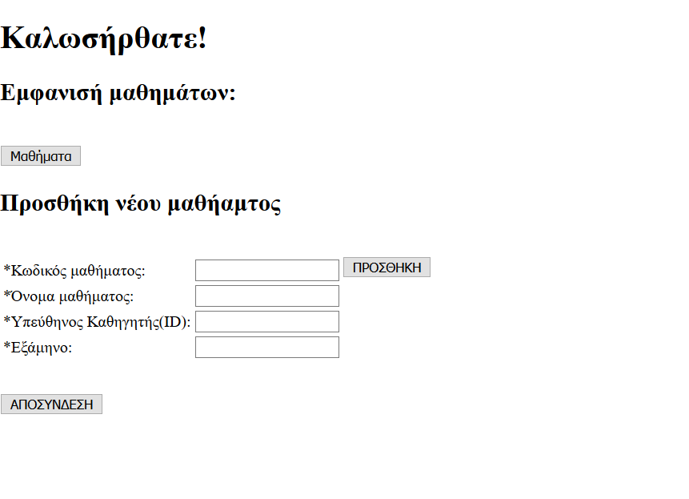
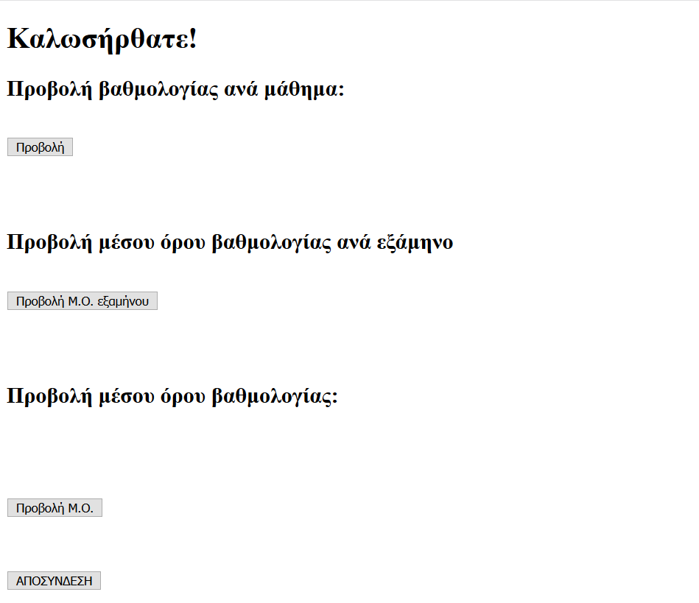
  - Κώδικας των Servlets
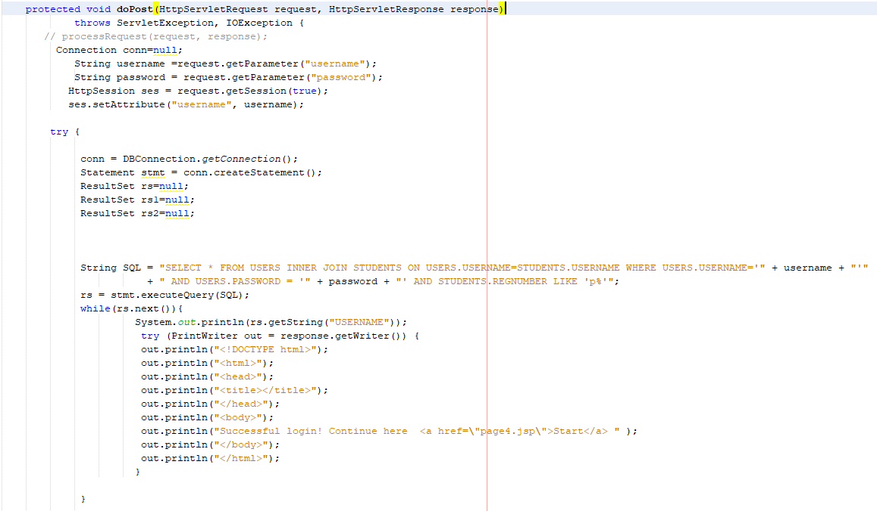
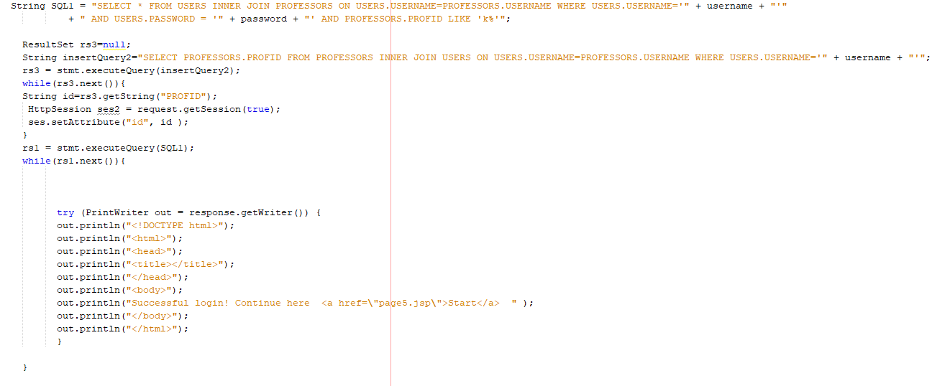
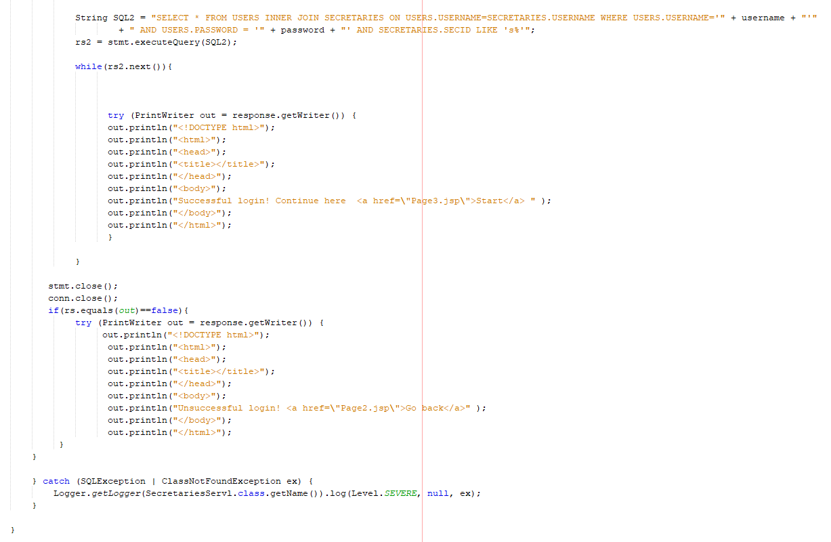

Σε αυτόν τον servlet ελέγχουμε τα στοιχεία κατά την σύνδεση της γραμματείας λαμβάνοντας αρχικά τα στοιχεία από την jsp σελίδα μας και έπειτα ελέγχοντας τα στοιχεία αυτά στους κατάλληλους πίνακες και στις κατάλληλες στήλες αυτών. Έπειτα αν τα στοιχεία αυτά είναι σωστά , αναδρομολογούμε στην επόμενη σελίδα τον χρηστη , ανάλογα την ιδιότητά του(φοιτητής ,καθηγητής ,γραμματεία ).
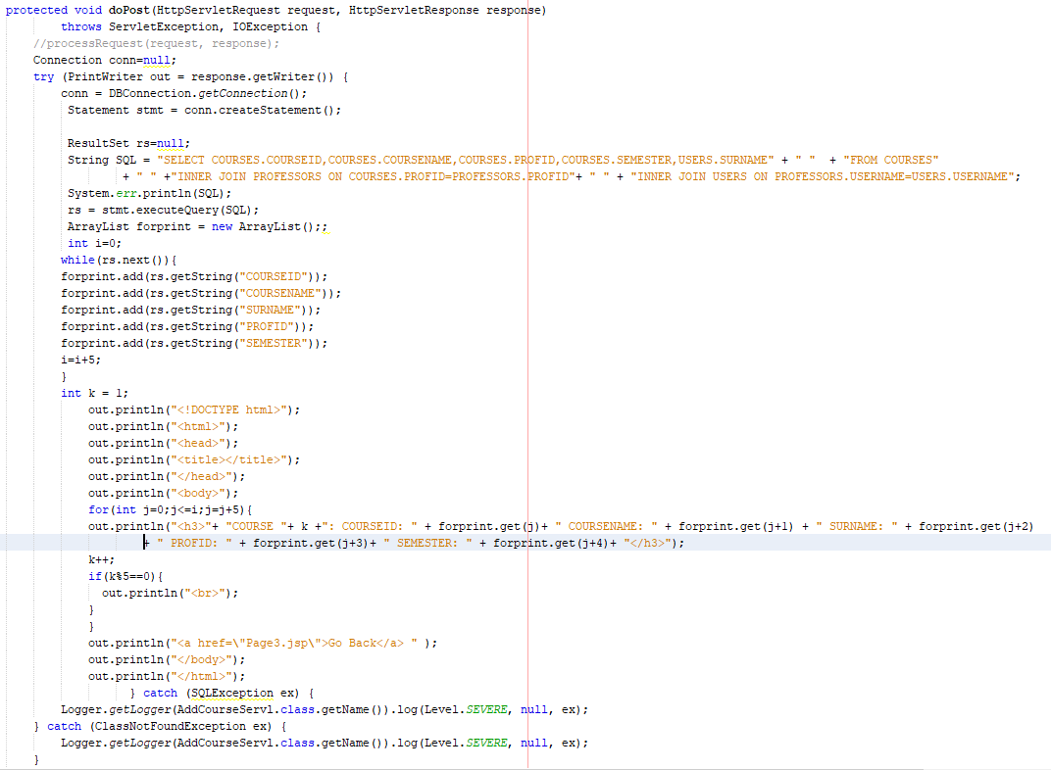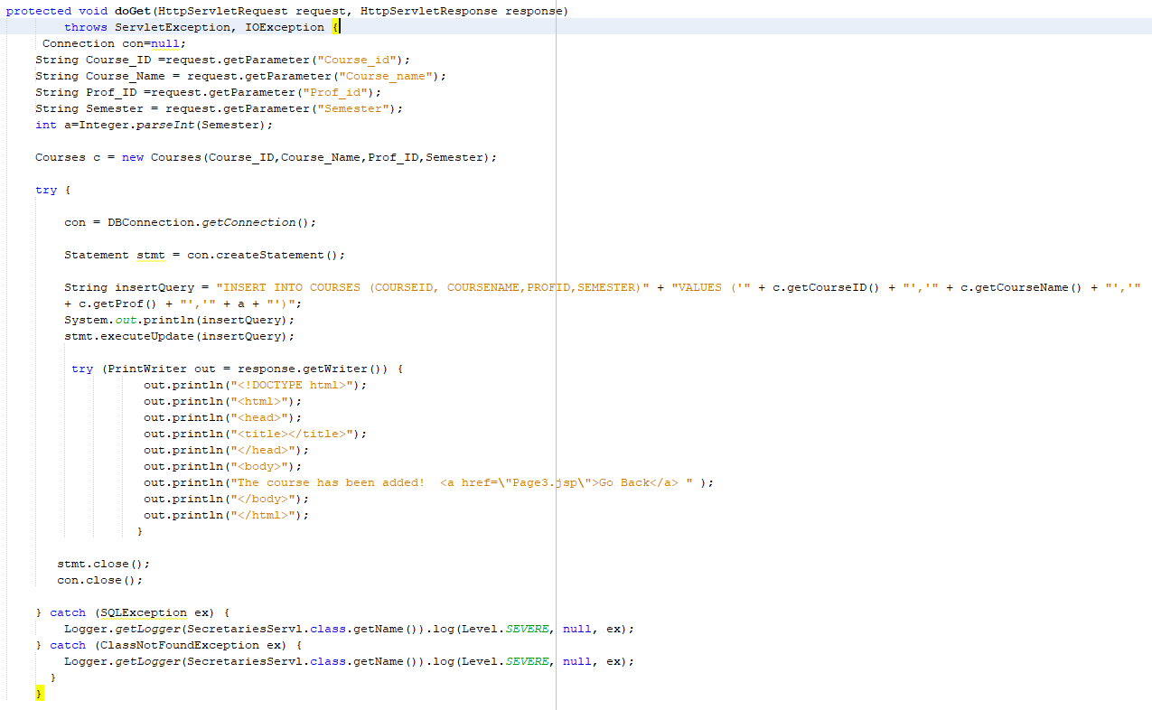

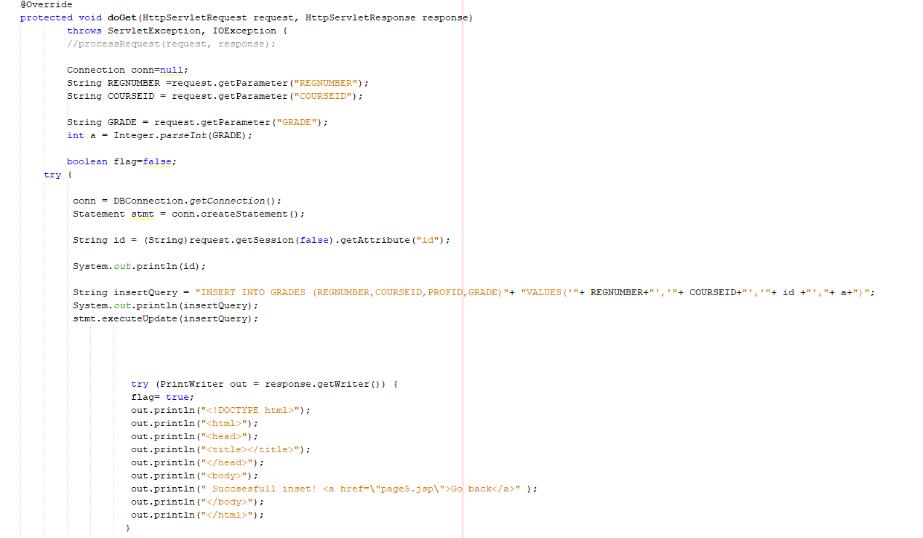
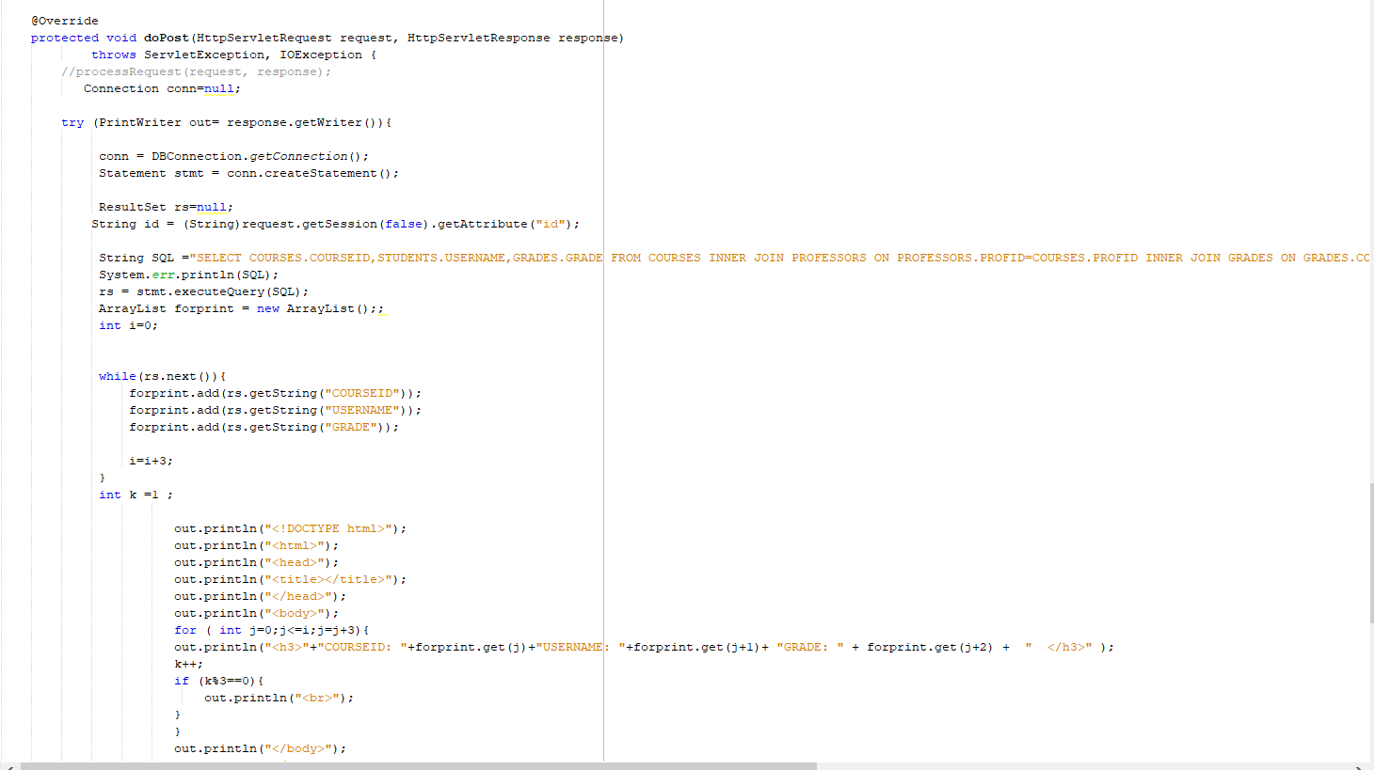
Ο επόμενος servlet υλοποιεί τις λειτουργείες του καθηγητή δηλαδή, την προβολή όλων των μαθημάτων που διδάσκει καθώς και την εκχώρηση βαθμολογίας μαθήματος σε κάποιον φοιτητή. Για τον σκοπό αυτό μόλις ο χρήστης πατήσει το κουμπί της προβολής παίρνουμε όλα τα στοιχεία του πίνακα των μαθημάτων και τα περνάμε σε μια λίστα την οποία έπειτα τυπώνουμε δυναμικά στον χρήστη. Ενώ για την προσθήκη βαθμολογίας παίρνουμε τα κατάλληλα στοιχεία από τον χρήστη και τα εισάγουμε στον κατάλληλο πίνακα(courses) της βάσης.

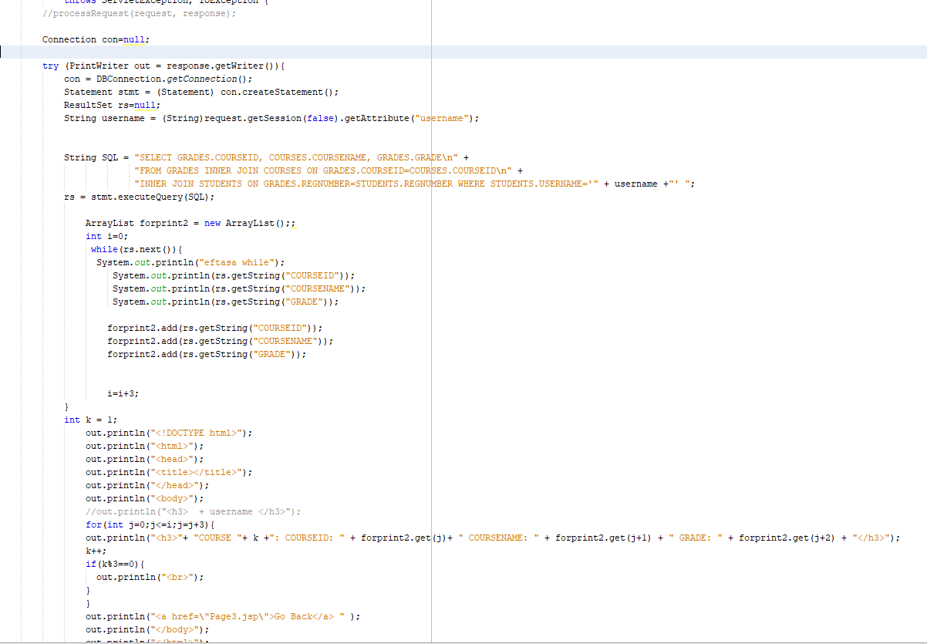
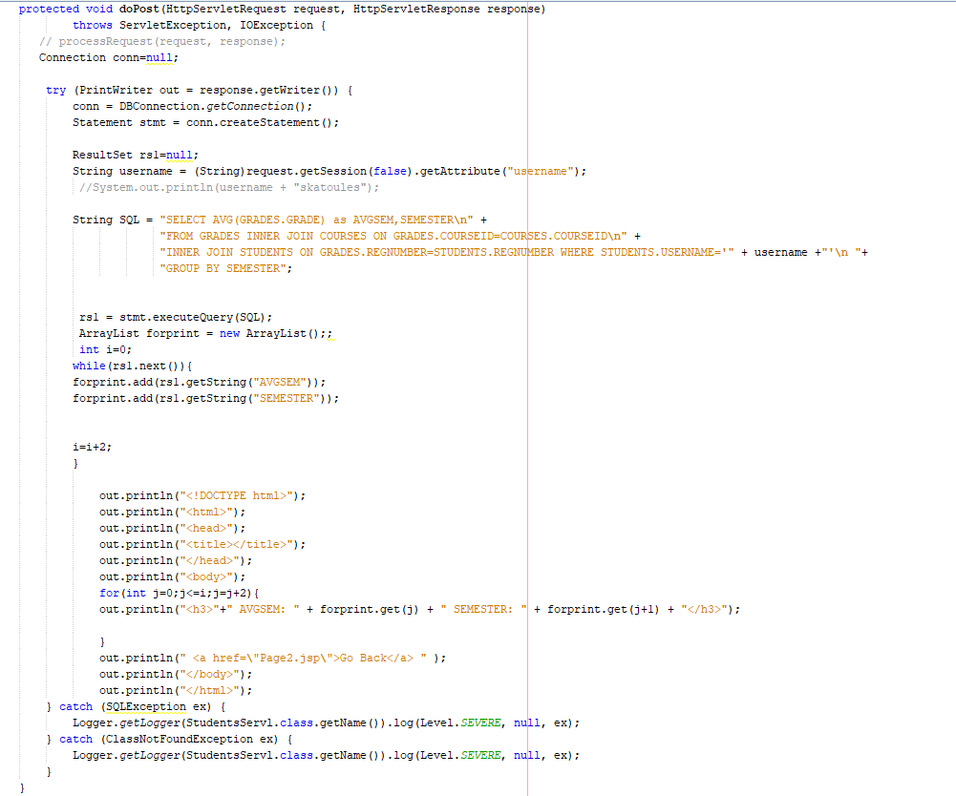
Ο επόμενος servlet υλοποιεί τις λειτουργίες του φοιτητή δηλαδή την προβολή των μαθημάτων του του μέσου όρου ανά εξάμηνο καθώς και του συνολικού μέσου όρου. Για την τελευταία λειτουργία χρησιμοποιείται ένας ακόμα servlet που παραθέτουμε από κάτω.
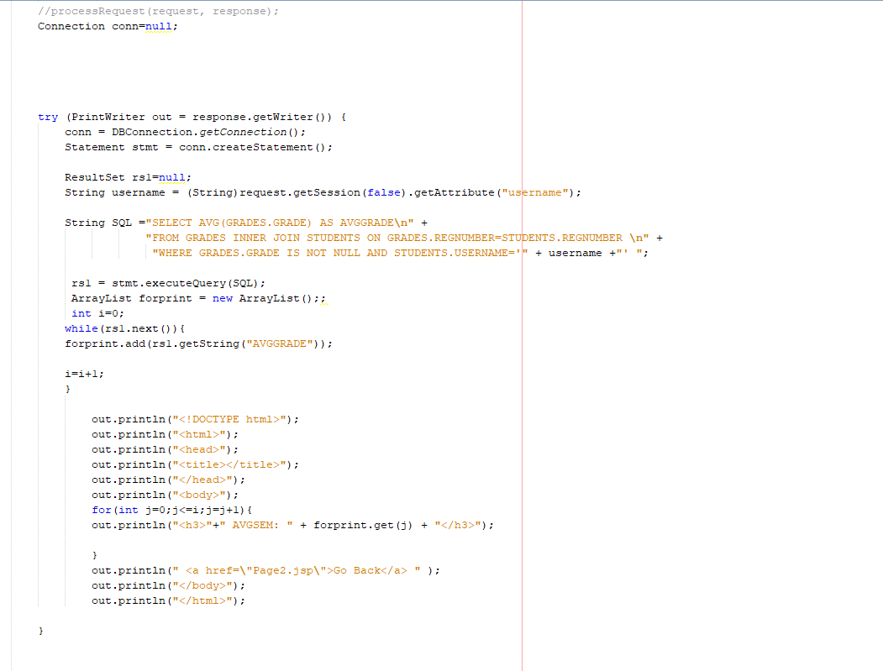
Για όλες αυτές τις διαδικασίες έχουμε τα κατάλληλα query τα οποία μας επιστρέφουν τα αποτελεσμτα και μεσω μιας λιστας τα εκτυπωνουμε δυναμικα στον χρηστη.

- Βιβλιογραφικές Πηγές
Εδώ θα περιλάβετε τις πιθανές πηγές που έχετε χρησιμοποιήσει (βιβλία, διαδίκτυο, παραδείγματα κώδικα κτλ). Προσοχή! Εργασίες στις οποίες έχετε χρησιμοποιήσει κώδικα από πηγές τις οποίες δεν έχετε αναφέρει ρητά, θεωρούνται (και είναι) αντιγραφή!

http://www.devmanuals.com/tutorials/java/servlet/InsertIntoSelectFrom.html
https://netbeans.org/kb/docs/ide/mysql.html

